패킷 캡쳐 & 분석 도구

개요

파이썬을 이용한 패킷 캡쳐, 분석 프로그램으로 입력받을 횟수 또는

시간을 입력받아 필요한만큼 패킷을 분석 가능

사용 언어: Python (3.8) [Python 2.5이상 이면 상관없음]

사용 모듈: **Scapy** [pip3 install scapy 혹은 리눅스의경우 apt-get install scapy]

설계도

**Check_Method(int형 수신방식)함수로 수신방식 입력 받기 (1:횟수 2:시간 3:종료)**

**Sniffing(수신방식, 횟수or시간 값)함수에서**

**입력 받은 수신 방식과 횟수, 시간 값으로 sniff함수실행**

**횟수: sniff인자값 count = 횟수 값(temp)**

**시간: sniff인자값 timeout = 시간 값(temp)**

**ShowPacket(패킷 정보) 함수에서**

**sniff함수로부터 전달받은 데이터 값 출력**

설명서

pip install scapy 혹은 sudo apt-get install scapy를통해

scapy모듈을 설치한 후 Sniff.py를 실행을 합니다.



다음과 같이 메시지가 뜨는데 1번을 입력시 입력한 숫자만큼 패킷을 받아오고

2번을 입력 시 입력된 시간동안(단위:초) 모든 패킷을 입력 받아 출력합니다.



그 후 입력 받을 패킷의 개수/시간을 입력하면 해당 횟수/시간 만큼 패킷을 분석해 출력 해줍니다.

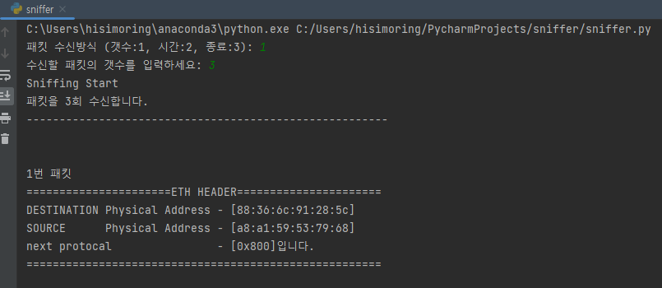

프로젝트 실행 결과서

1~8번패킷 TCP, 9~10번패킷 UDP로 입력받음

